РОССИЙСКИЙ УНИВЕРСИТЕТ ДРУЖБЫ НАРОДОВ

**Факультет физико-математических и естественных наук  
Кафедра прикладной информатики и теории вероятностей**

ОТЧЕТ

ПО ЛАБОРАТОРНОЙ РАБОТЕ № 7

дисциплина: Моделирование информационных процессов

Студент: Панкратьев Александр Владимирович

Группа: НФИбд-02-18

**МОСКВА**

2021 г.

**Постановка задачи**

Ознакомление с моделью M|M|1| и ее моделирование в xcos

**Выполнение работы**

После ознакомления с моделью, переходим к реализации модели в xcos.:

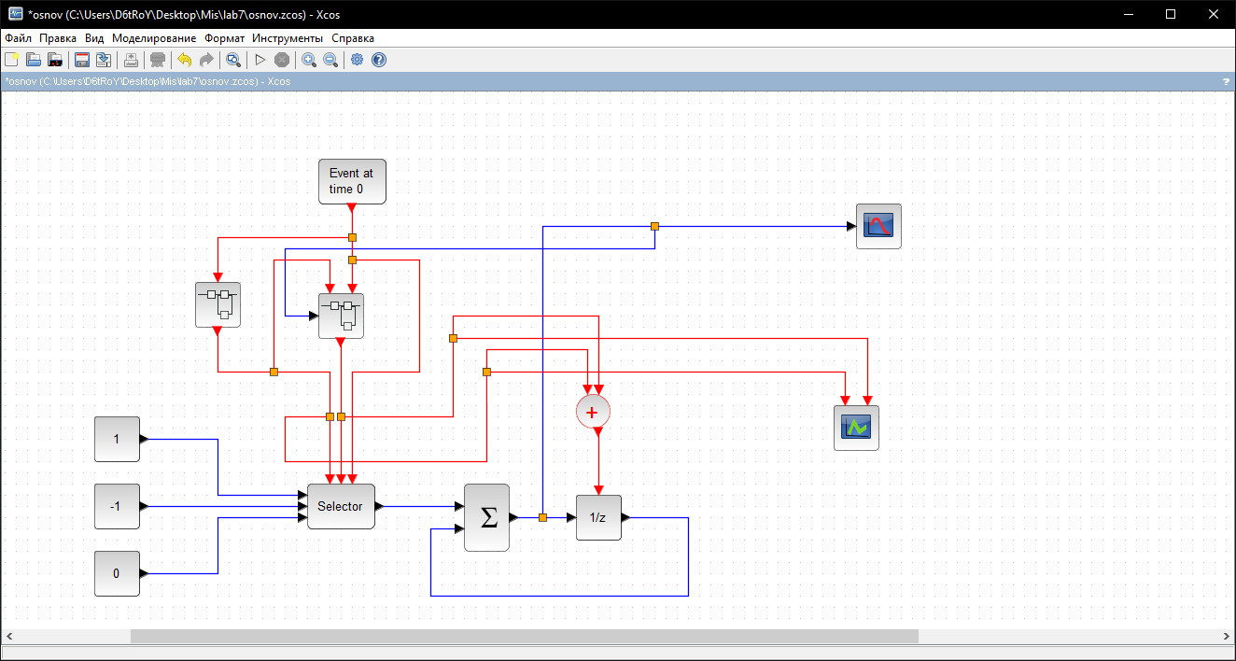

Первый суперблок обработки заявок, из-за проблемы графической обработки, просто непросто не хочет открывать, с поступлениями заявок все работает отлично

Сам суперблок:

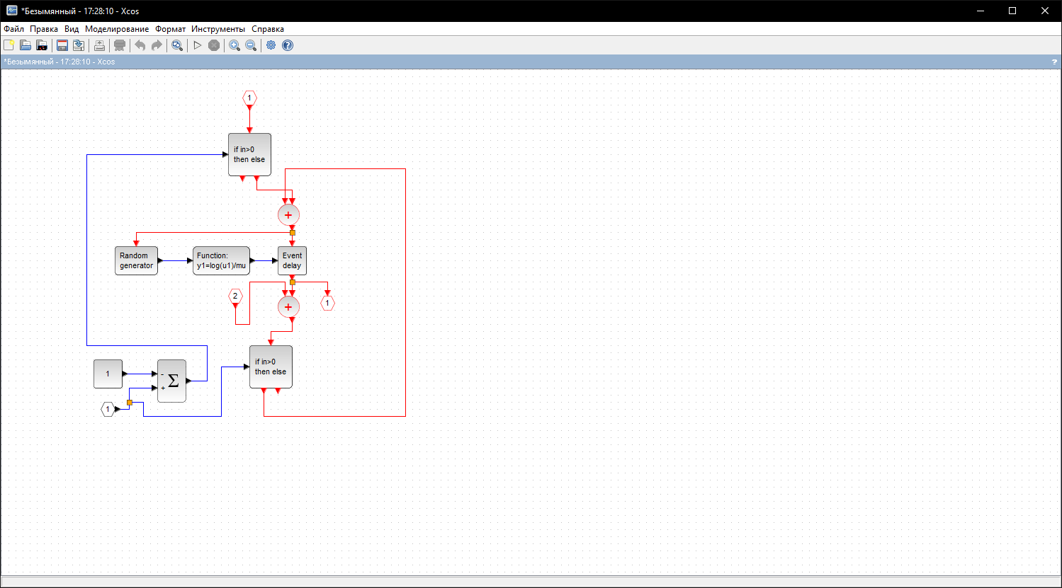

Результаты:

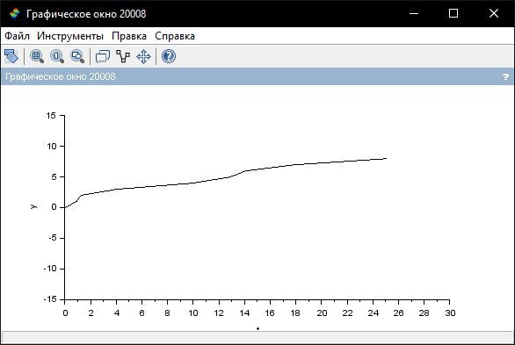

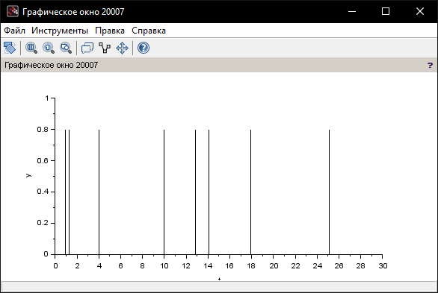

Из-за того, что у меня была проблема с оброткой заявок, на диаграмме не видно линий

**Заключение**

В ходе данной работы я ознакомился с моделью моделью M|M|1| и реализовал ее в xcos